臺灣區水管工程工業同業公會新北市辦事處 函
地址：24250 新北市新莊區思源路169號8樓
電話：02-2996-7977
傳真：02-2996-7631
聯絡人及電話：楊錦芳 分機：25

受文者：本處會員
檔 號：
保存年限：

發文日期：中華民國105年9月20日
發文字號：台區水公會新北森字第105158號
速別：最速件
密等及解密條件或保密期限：普通
附件：
裝

主旨：為服務會員、增進知識，本處訂於10月26日(星期三)假新莊區農會4樓教室 (新北市新莊區中正路80號4樓)舉辦會員講習，如欲參加者，請於10月18日前填妥報名表及保證金壹仟元(下課後退還)郵寄或親自報名，傳真恕不受理，請踴躍報名參加。
說明：一、茲將時間、課程表排定如下：
訂
線
時間 | 課 程
18：30~18：50 | 報到
18：50~19：00 | 許主任委員明森致詞、介紹講師
19：00~20：00 | 【從角色與個性-談生活(工作)的態度】
20：00~20：10 | 休息
20：10~21：10 | 【從角色與個性-談生活(工作)的態度】
21：10~21：20 | Q&A
21：20 | 下課、退還保證金
備註

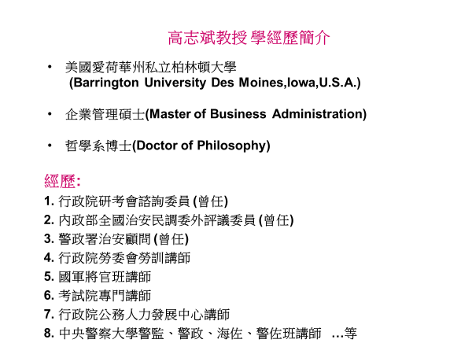

二、本處所禮聘之講師具有專業知識及實務，請各會員把握此機
會。
三、報到時間：下午6時30分至6時50分，7時上課。
四、隨附報名表一份。
五、連絡電話：(02)2996-7977。
六、凡願參加者請於10月18日前填妥報名表及保證金壹仟元逕寄
或親自至本處(新莊區思源路169號8樓)報名。
七、備有點心及茶水，保證金於下課後退還，敬請踴躍參加。
八、新莊區農會地下室備有停車場，請多加利用。

正本：本處會員
副本：
主任委員 許 明 森

台灣區水管工程工業同業公會新北市辦事處
105年度會員講習報名表
姓 名
地 址
電 話
備 註
PS：本報名表務請於10月18日前連同保證金壹仟元郵寄或親自
送達本處，謝謝。

會員名稱： 蓋章

負 責 人： 蓋章

